Technická specifikace

Název akce: III/1101 Skalice-kř. II/111

Místo realizace: silnice III/1101 od osady Skalice po křižovatky s II/111 před osadou Hliňánka, okres Benešov

Staničení: od 3,294 do 5,074 km, délka úseku 1780 m, šířka od 5,2 – 5,5 - 6 m

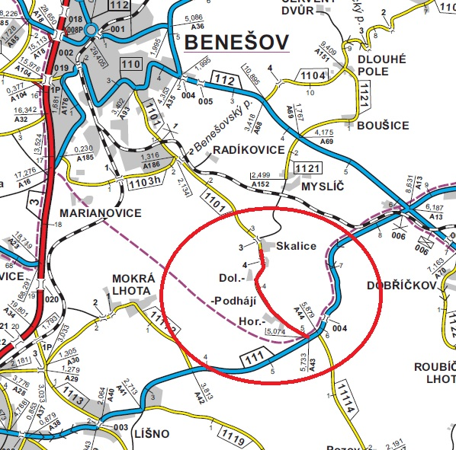

Popis součastného stavu:
Jedná se o komunikaci III. třídy v intravilánu i extravilánu obce Skalice a Horní Podhájí, Obec Struhařov. Komunikace je v nevyhovujícím stavu,

zároveň v současné době slouží pro provoz těžké zemědělské a lesní techniky. Vozovka je úzká a povrch komunikace vykazuje plošné deformace, hloubkové koroze, síťové, mozaikové, příčné a podélné trhliny a nerovnosti.

Základní popis akce:
Zadání stavebních prací na opravu povrchu komunikace III/1101.
Rozsah prací je specifikován ve výkazu výměr, který je nedílnou součástí této přílohy.

Technologie opravy:
Odfrézování části stávajícího živičného krytu v tl. 50mm v napojení na navazující vozovku, dále bude provedena sanace poškozené konstrukce vozovky. Dále dojde k očištění, vyrovnávka, spojovací postřik a pokládka ABS v tl. 50mm. Před pokládkou ABS bude provedeno seřezání krajnic a hloubení příkopů s naložením. Před zahájením prací dojde k vyřízení návrhu DIO, povolení uzavírky a zajištění ohlášení stavby.
Veškeré provedené práce budou dle platných norem ČSN, TP.

Záruční doba:
36 měsíců.

Platební podmínky:
Faktura bude vystavena po kompletním dokončení stavebních prací a po předání řádně vedených dokladů (stavební deník, zkoušky, atesty, apod.) na základě předávacího protokolu.

Termín realizace:
Předpoklad realizace nejlépe v červenec až říjen 2019. (7-10/2019)
Doba realizace: do 30dnů.

Přílohy:
Výkaz výměr

Fotodokumentace

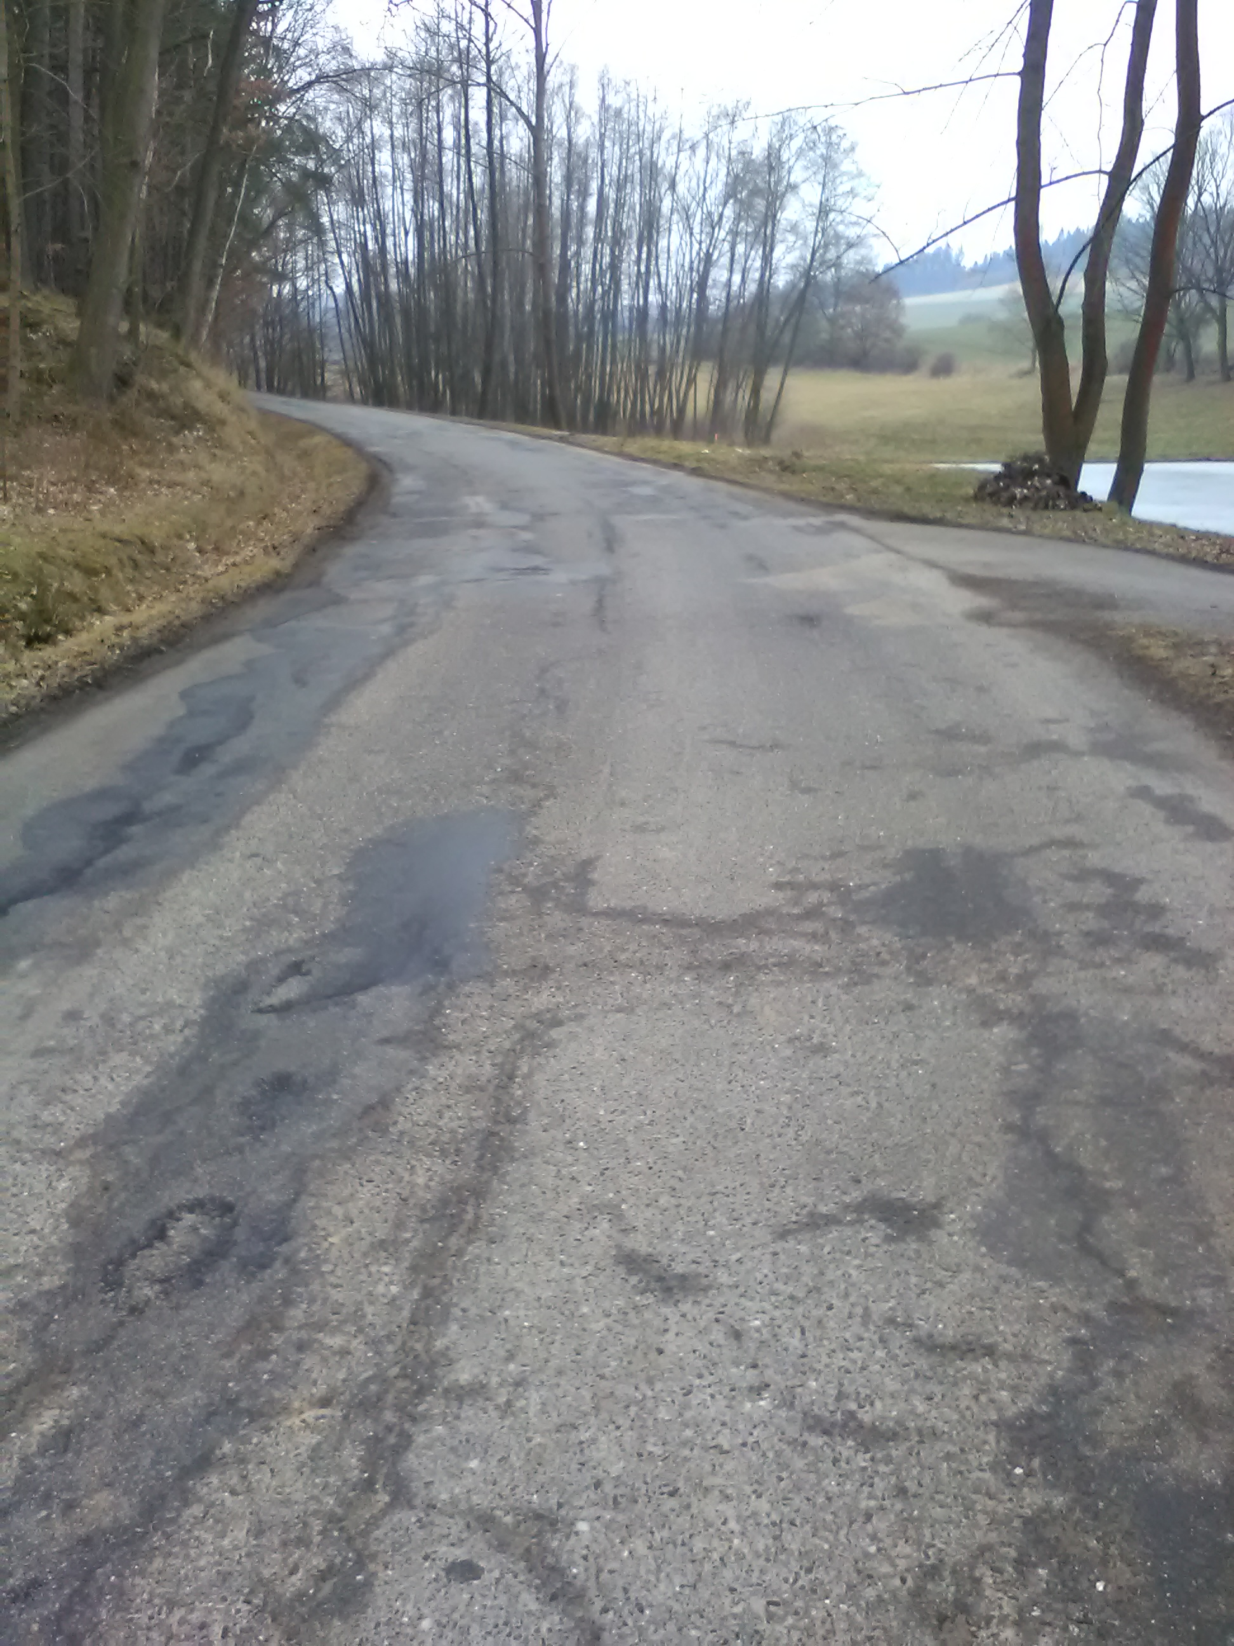

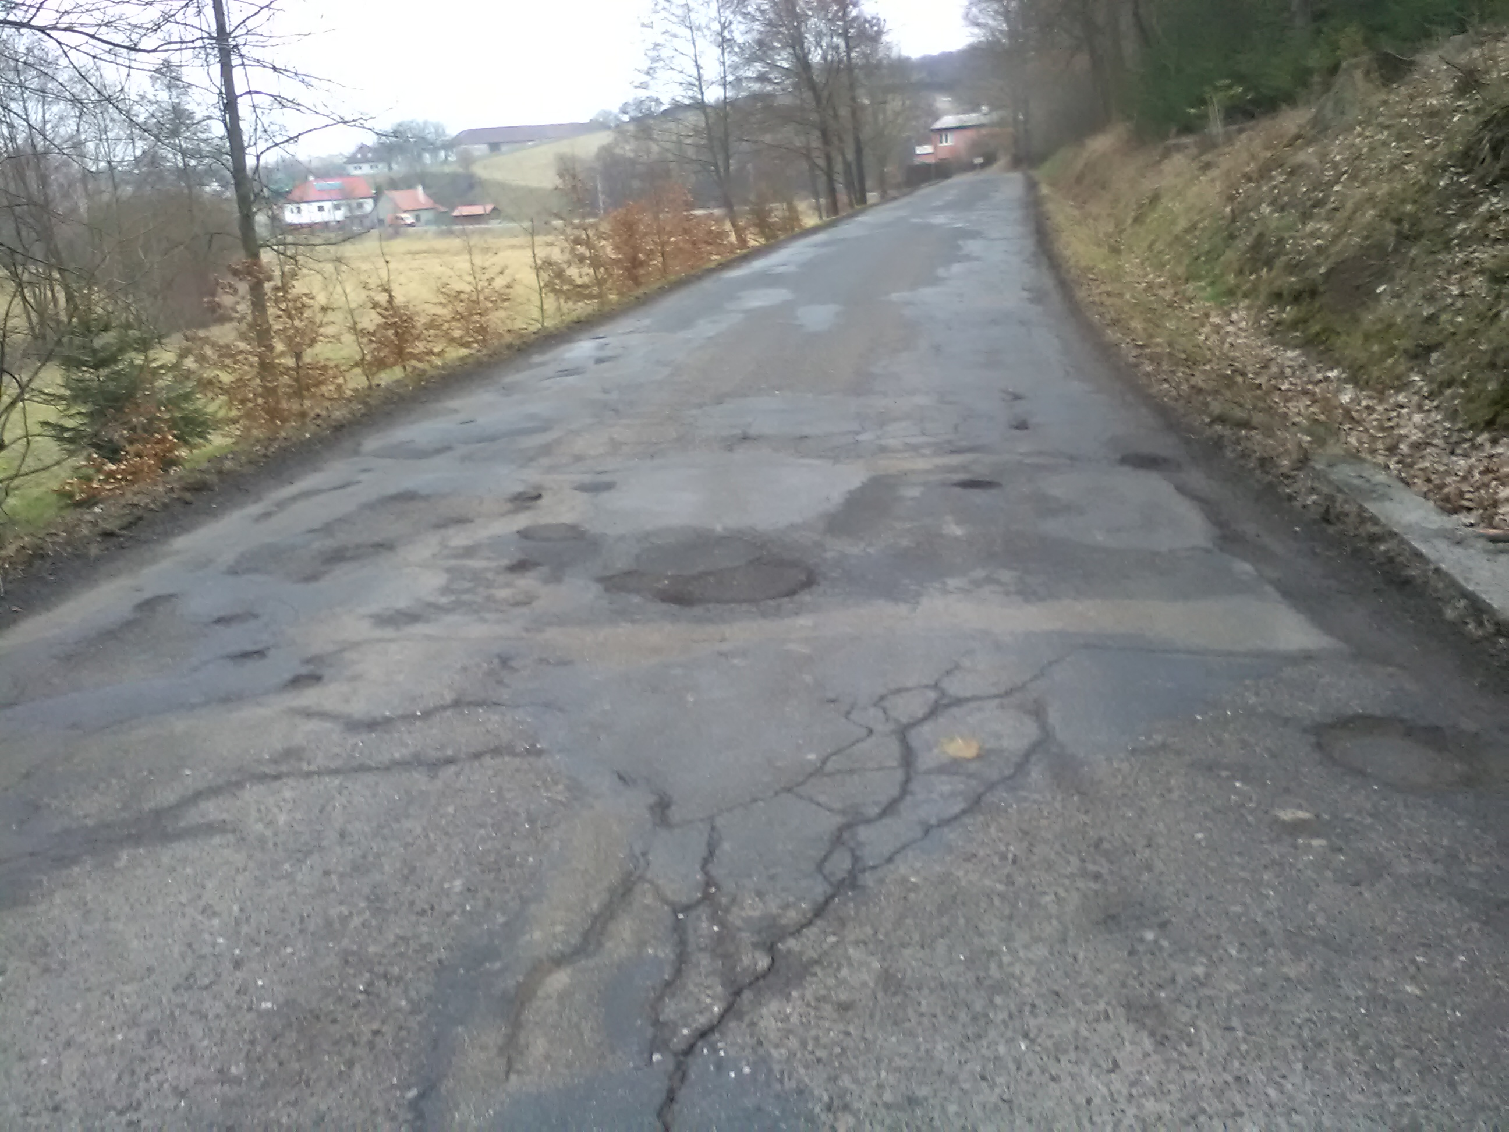

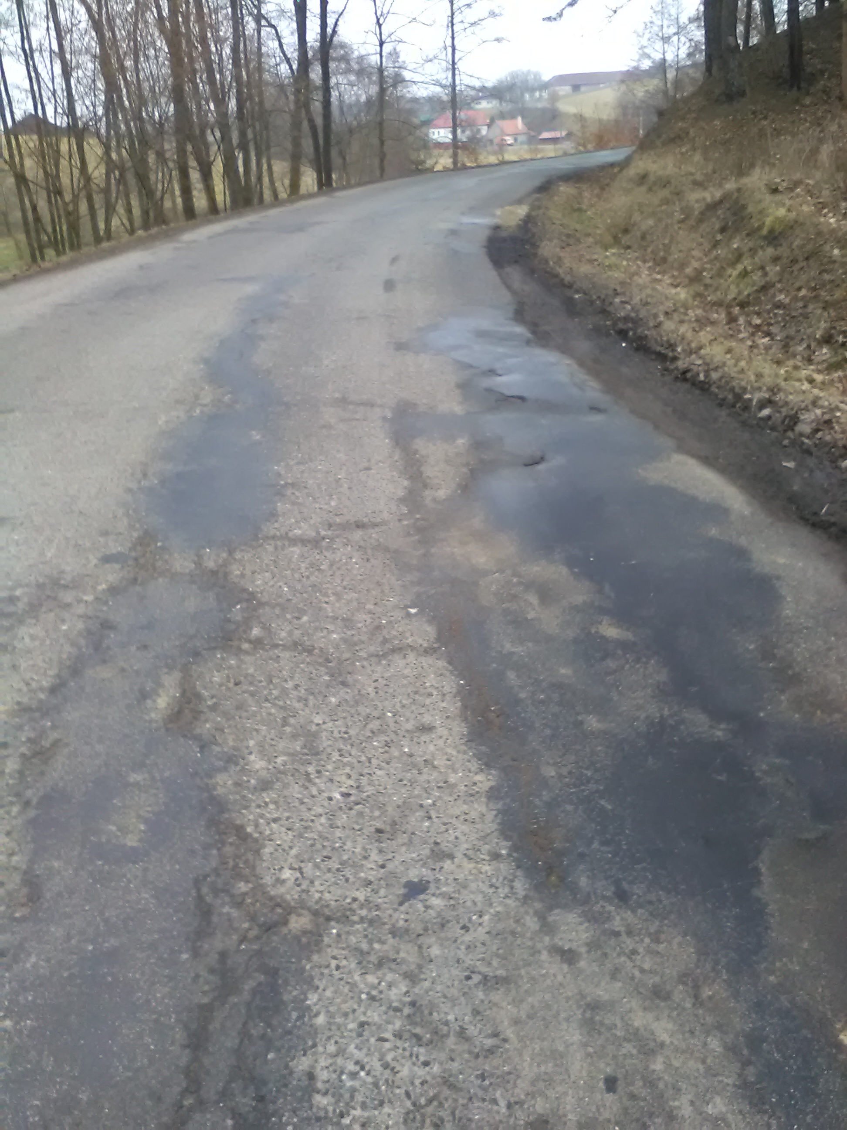

Kontakty:
Vedoucí provozu: Jiří Šrankota, jiri.srankota@ksus.cz, 724216636
Vedoucí TSÚ: JUDr. Luděk Beneš, ludek.benes@ksus.cz, 725144165
Provozní cestmistr: Vladimír Sochůrek, vladimir.sochurek@ksus.cz, 602577790
Správní cestmistr: Květuše Zoubková, kvetuse.zoubkova@ksus.cz, 602577895

Krajská správa a údržba silnic Středočeského kraje, příspěvková organizace, Zborovská 11, 150 21 Praha 5

Zpracoval: Vladimír Sochůrek
25. 02. 2019

